Schulversuchspraktikum
Maximilian Wolf
Sommersemester 2015
Klassenstufen 9 & 10

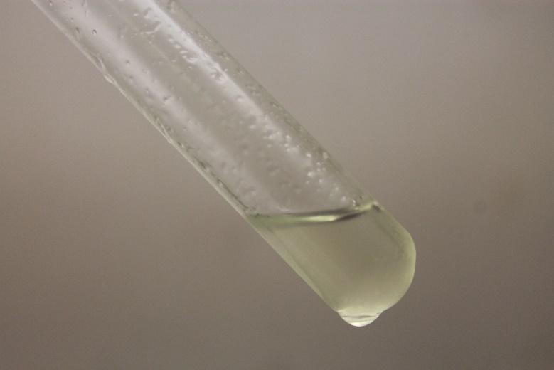

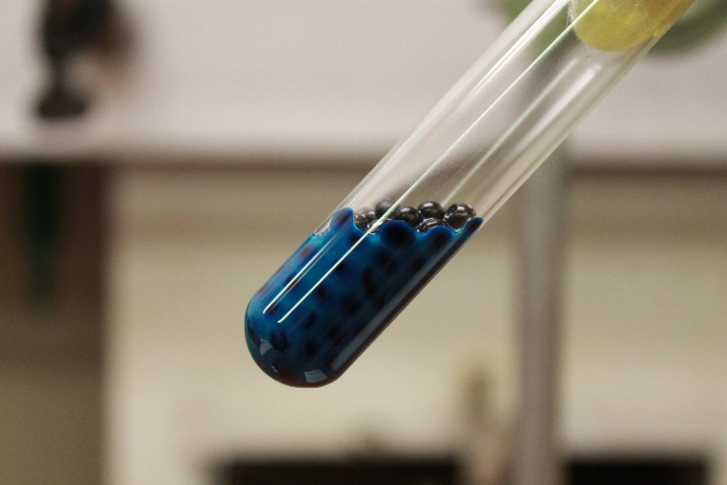

Erdölraffination &
Energieträgergewinnung

Auf einen Blick:
Die Aufbereitung von Erdöl, Erdölraffination genannt, umfasst eine Vielzahl von großtechnischen Prozessen, die es ermöglichen die 500 im Erdöl gemischten Stoffe voneinander zu trennen und umzuwandeln. Versuch 1 widmet sich dem auch in der Industrie eingesetztem Prozess des Crackens von langkettigen Alkanen in Paraffinöl. Ein zweiter Versuch weißt mit einer einfachen Nachweisreaktion Alkohol bzw. („Bio“-)Ethanol in Ottokraftstoff nach, der als E10 zum Betrieb von Autos an jeder Tankstelle getankt werden kann.

Inhalt

1 Beschreibung des Themas und zugehörige Lernziele 2
2 Relevanz des Themas für SuS der 9. und 10. Jahrgangsstufe und didaktische Reduktion 3
3 Lehrerversuch – V1 Cracken von Paraffinöl 4
4 Schülerversuch – V2 Nachweis von Ethanol 7
5 Didaktischer Kommentar zum Schülerarbeitsblatt 6
5.1 Erwartungshorizont (Kerncurriculum) 6
5.2 Erwartungshorizont (Inhaltlich) 7

Beschreibung des Themas und zugehörige Lernziele
In einer Erdölraffinerie wird Erdöl, ein Stoffgemisch aus über 500 verschiedenen Stoffen, durch fraktionierte Destillation, bzw. im großtechnischen Prozess Rektifikation genannt, voneinander getrennt. Dazu werden Gruppen aus verschiedenen Stoffen entsprechend ihrer Siedetemperatur aufgetrennt – und in ihren Fraktionen gesammelt. Es werden Gase (Siedetemperatur ca. 35 °C), Benzinfraktion/Naphta (35 – 180 °C), Mitteldestillat (180 – 350 °C) und Rückstände aus Bitumen/Wachsen (> 350 °C) unterschieden. Die Benzinfraktion umfasst ca. 20 % der Masse des Erdöls. Um die Ausbeute dieser Fraktion zu vergrößern, wird das Verfahren des Crackings angewendet. Hier werden langkettige, schwersiedende Stoffe thermisch oder katalytisch in kürzere „gecrackt“, d.h. gebrochen. Durch homolytische Spaltung werden die Ketten gebrochen – es entstehen Alkan-Radikale. Diese Rekombinieren zu neuen Alkanen unterschiedlicher Länge. Da die Rekombination zufällig ist, entstehen längerkettige, gleichlange oder eben kürzerkettige Alkane [1]. Als Nebenprodukte entstehen auch Alkene und cyclische Kohlenwasserstoffe.
Die beim Cracking entstandenen Produkte werden erneut der Rektifikation zugeführt, um die Ausbeute der Benzinfraktion zu erhöhen. Dieser Prozess wird ständig wiederholt. Im nachfolgenden Versuchsaufbau wird zähflüssiges Paraffinöl, das aus Alkanen einer Kettenlänge von ca. 15 C-Atomen besteht, an Perlkatalysator aus Aliminium- und Siliciumoxid umgesetzt. Die entstandene Gasphase wird kondensiert und in einer Kühlfalle aufgefangen. Um die Umsetzung zu überprüfen, wird die Brennbarkeit der entstandenen Produkte mit der des Paraffinöls verglichen.
Nach neuen EU-Richtlinien wird Benzin Ethanol zugesetzt. Hierbei wird zwischen Super-E5 mit bis zu 5 Vol.-% Ethanol und Super-E10 mit bis zu 10 Vol.-% Bioethanol unterschieden. Bioethanol wird durch alkoholische Gärung von Zucker bzw. Stärke oder Cellulose und anschließender Destillation gewonnen. Zucker, Stärke und Cellulose werden aus Pflanzen, wie z.B. der Zuckerrübe, gewonnen. Im Schülerversuch wird Ethanol mit salpetersaurer, gelb-orangener Cer(IV)-ammoniumnitrat-Lösung als roter Cer(IV)-ethanolat-Komplex nachgewiesen.
Die Schülerinnen und Schüler (SuS)…
- beschreiben Energieträger wie Erdölprodukte und Bioethanol und wichtige Rohstoffe wie Rohöl und Pflanzen für die chemische Industrie. (FW, Struktur-Eigenschaft)
- führen Nachweisreaktionen auf das Vorhandensein von bestimmten Teilchen (Alkanolen) zurück. (FW, Stoff-Teilchen)
- führen qualitative Nachweisreaktionen von Alkanolen durch. (EG, Stoff-Teilchen)
- erklären Eigenschaften (wie Siedetemperatur, Viskosität) von anorganischen und organischen Stoffen anhand zwischenmolekularer Wechselwirkungen (Van der Waals-Wechselwirkungen). (FW, Struktur-Eigenschaft)
- diskutieren und bewerten gesellschaftsrelevante chemische Reaktionen (z. B. großtechnische Prozesse) aus unterschiedlichen Perspektiven. (BW, Chemische Reaktion)
- stellen Bezüge zu anderen Fächern wie Erdkunde, Politik-Wirtschaft (z. B. Erdöl) her. (BW, Chemische Reaktion)
- erkennen die Bedeutung von Energieübertragungen in ihrer Umwelt (z. B. Treibstoffe). (BW, Energie)
- klassifizieren Stoffe wie Heptan, Benzin, Ethanol und Stoffklassen wie Alkane, Aromaten, Alkanole als Energieträger. (FW, Energie)
Quelle:
[1] Herges, R. (unbekanntes Jahr). Cracking: Mechanismus. http://www.chemgapedia.de/vsengine/vlu/vsc/de/ch/2/vlu/alkane/alk_cracken.vlu/Page/vsc/de/ch/2/oc/stoffklassen/systematik_struktur/acyclische_verbindungen/gesaettigte_kohlenwasserstoffe/cracking/mechanismus.vscml.html [abgerufen am 09.08.2015]

Relevanz des Themas für SuS der 9. und 10. Jahrgangsstufe und didaktische Reduktion
Die Gewinnung und Verarbeitung von Erdöl stellen großtechnische Prozesse dar, ohne die die heutige Welt nicht vorzustellen wäre. In diesen Prozessen werden Erdölprodukte gewonnen, die Grundlage für Kunststoffe und Kraftstoffe sind, die uns überall im Alltag begegnen. Sowohl die Handyhülle als auch das Benzin im Tank eines Kraftfahrzeuges entstammen ursprünglich der Gewinnung von Erdöl oder Erdgas. Zu sehen, welcher aufwendige großtechnische Prozess dahintersteht und auch zu sehen, welcher Energiebedarf in der Aufbereitung steckt, ist für SuS interessant, da ein hoher Bezug zur Lebenswelt beinhaltet ist.
Der Unterricht zum Thema der Erdölraffination kann als Einstieg in die organische Chemie dienen. Als Vorwissen sollten die Eigenschaft und Nomenklatur der Alkane und Alkanole vorhanden sein. Anhand des Crackens und der Beobachtung der Viskosität und Brennbarkeit können theoretisches Wissen mit praktischer Erfahrung verknüpft werden. Die didaktische Reduktion wird vorgenommen, indem die Reaktionen ohne Übergänge als Radikale behandelt werden. Auch wird die Bildung von Alkenen und zyklischen Kohlenwasserstoffen als Nebenprodukte nicht zwingend behandelt. Beim Nachweis von Ethanol wird nicht von einer koordinativen Bindung ausgegangen, sondern die Reaktion als Bildung eines gelösten, roten Alkoholatsalzes beschrieben.

Lehrerversuch – V1 Cracken von Paraffinöl
Paraffinöl enthält Alkane mit Kohlenstoffkettenlängen von ca. 15 C-Atomen. Bei der Erdölraffination entspräche dies dem Mitteldestillat. Dieses wird zu kürzerkettigen Alkanen gecrackt, die sich in den Stoffeigenschaften der Viskosität und Brennbarkeit deutlich vom Ausgangsstoff unterscheiden. Als Vorwissen werden typische Eigenschaften (Viskosität, Brennbarkeit, Siedetemperatur) und Nomenklatur der Alkane vorausgesetzt.
Der Versuch muss im Abzug durchgeführt werden, da die entstehenden Reaktionsprodukte stark riechen und nicht eingeatmet werden sollen.

Gefahrenstoffe
Benzin |  |  | H: 225, 315, 304, 336, 411 |  |  | P: 210, 273, 301+310, 331, 302+352
Heptan |  |  | H: 225, 304, 315, 336, 410 |  |  | P: 210, 273, 301+310, 331, 302+352, 403+235
Cyclohexan |  |  | H: 225, 304, 315, 336, 410 |  |  | P: 210, 240, 273, 301+310, 331, 403+235
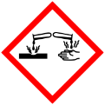 |  | 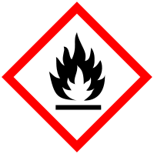

Es können noch weitere Stoffe entstehen, für die ähnliche Gefahrenhinweise gelten. Zur Vermeidung von Gefahren ist stets unter dem Abzug zu arbeiten. Beim Abbau und der Reinigung der Apparatur Handschuhe tragen.

Materialien: 2 Stative, Stativklemmen, gebogenes Glasrohr, hitzefestes Reagenzglas, Reagenzglas, durchbohrter Stopfen, Glasschale, Spatel, Gasbrenner, Pinzette, Holzstab
Chemikalien: Perlkatalysator, Paraffinöl, Eis-Wasser-Gemisch, Glaswolle
Durchführung: In das Reagenzglas werden 2 – 3 mL Paraffinöl und zwei Spatellöffel Perlkatalysator gegeben. Darüber wird etwas Glaswolle in das Reagenzglas geschoben, damit das Paraffinöl beim Sieden nicht direkt in die Destillierbrücke übergehen kann. Das Reagenzglas wird mit einem durchbohrten Gummistopfen verschlossen durch den das Glasrohr gesteckt wurde. Das Glasrohr führt in ein Reagenzglas, das in einem Eis-Wasser-Gemisch gekühlt wird. Das Paraffinöl mit dem Perlkatalysator wird mit dem Gasbrenner erhitzt. Das aufgefangene Kondensat wird mit Paraffinöl verglichen. In einer Porzellanschale wird sich beiden Stoffen mit der brennenden Holzstabspitze genähert.
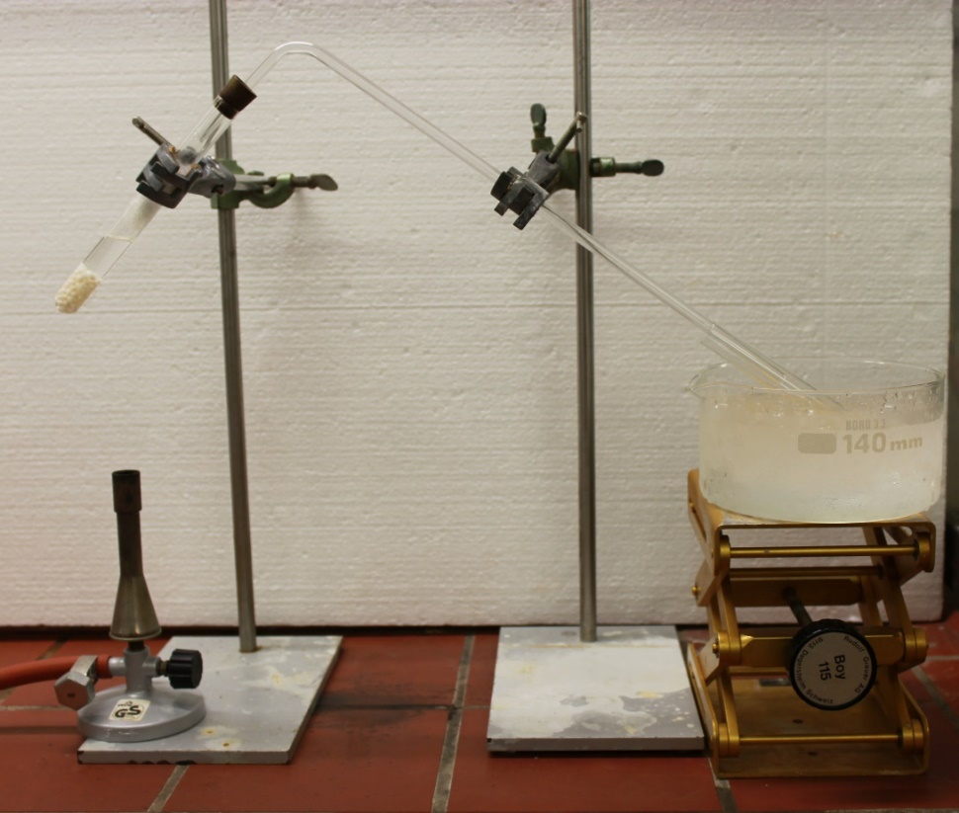
Abb. 1: Versuchsaufbau: Paraffinöl wird mit Perlkatalysator über der Brennerflamme umgesetzt. Im Glasrohr werden Dämpfe kondensiert und in der Kühlfalle aus einem Reagenzglas im Eis-Wasser-Gemisch aufgefangen.
Beobachtung: Das Paraffinöl siedet nach kurzer Zeit unter Aufschäumen. Entstandenes weißes Gas kondensiert im Glasrohr und sammelt sich als Flüssigkeit im Reagenzglas im Eis-Wasser-Gemisch. Der Perlkatalysator verfärbt sich zunächst braun und wird im Verlauf schwarz. Das entstandene Produkt riecht benzinartig.
Während sich Paraffinöl nicht entzünden lässt und sehr zähflüssig ist, ist das Reaktionsprodukt dünnflüssig und entzündet sich sehr schnell. Die Flamme leuchtet gelb und es kommt zu einer starken Rußbildung.
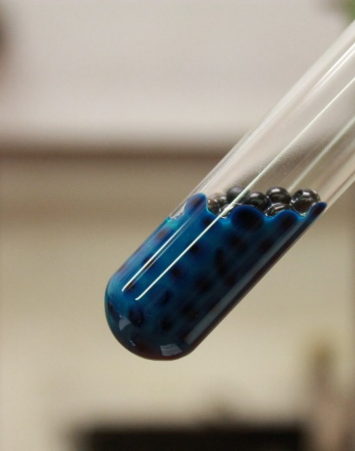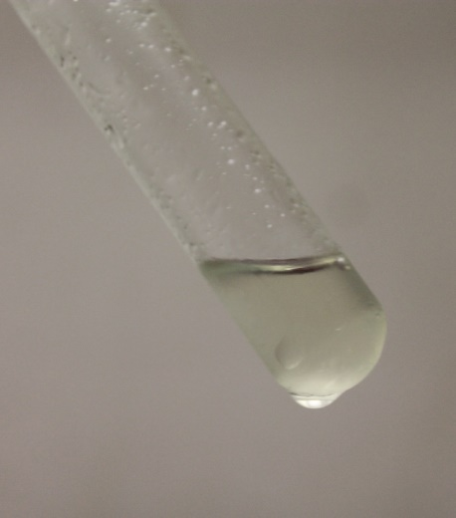
Abb. 2: Links: Rückstände im Reagenzglas weisen eine Verfärbung auf und der Perlkatalysator hat sich schwarz verfärbt. Rechts: Das aufgefangene Destillat.
Deutung: Paraffinöl wurde durch starkes Erhitzen gecrackt: Aus den langkettigen Alkanen (15 C-Atome) sind verschiedene kürzerkettige Alkane entstanden. Diese sind verdampft und nicht kondensiert (1-4 C-Atome) oder als Kondensat, d.h. als Flüssigkeit im Reagenzglas aufgefangen worden (5-10 C-Atome).
Die entstandenen Produkte sieden sehr leicht und sind gut brennbar.
Entsorgung: Paraffinöl und Destillat werden im Abfallbehälter für organische Lösungsmittel entsorgt.
Perlkatalysator und Glaswolle werden gewaschen im Feststoffabfall entsorgt.
Literatur: Henkel, S. (2008). Versuch: Thermisches Cracken von Paraffinöl. http://www.chids.de/dachs/praktikumsprotokolle/PP0112Cracken_von_Paraffinoel.pdf [abgerufen am 05.08.2015]
Schuchlenz, C. (2003). Cracken von Paraffinöl. http://www3.edumoodle.at/hsgruenburg/mod/resource/view.php?id=1578 [abgerufen am 05.08.2015]
Unterrichtsanschlüsse
Erdöl und Erdölraffination kann als Einstieg in die Grundlagen der organischen Chemie behandelt werden. Auch anhand des Crackens können gesättigte und ungesättigte Kohlenwasserstoffe in ihren wesentlichen Eigenschaften betrachtet werden.
In Klassen mit guter Experimentierkompetenz kann der Versuch auch als (Gruppen-)SchülerInnenexperiment durchgeführt werden, wenn genügend Abzüge vorhanden sind.

Schülerversuch – V2 Nachweis von Ethanol
Alkohol in Form von Ethanol ist den meisten aus alkoholischen Getränken bekannt. Doch Ethanol wird auch als Treibstoff bzw. Treibstoffzusatz verwendet, um den Bedarf an nicht erneuerbaren Energieträgern zu mindern. In diesem Versuch wird in n-Heptan gelöstes Ethanol (stellvertretend für Benzin) mit Cer(IV)-ammoniumnitrat nachgewiesen.
Die Ausgangslösungen können aus Gründen der Zeitersparnis vorbereitet oder von den SuS selbst hergestellt werden.

Gefahrenstoffe
Ethanol |  |  | H: 225 |  |  | P: 210
Heptan |  |  | H225, 304, 315, 336, 410 |  |  | P: 210, 273, 301+310, 331, 302+352, 403+235
Salpetersäure |  |  | H: 314, 290 |  |  | P: 260, 280, 303+361+353, 305+351+338
Cer(IV)-ammoniumnitrat |  |  | H: 272, 302, 318 |  |  | P: 219, 280, 305+351+338
 | 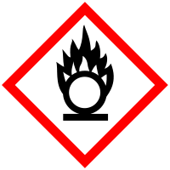

Materialien: 3 Reagenzgläser, Pasteurpipetten
Chemikalien: Ethanol, Heptan, Salpetersäure (30 %), Cer(IV)-ammoniumnitrat,
Durchführung: 1 g Cer(IV)-ammoniumnitrat wird in 2,5 mL halbkonzentrierter Salpetersäure gelöst und ggf. leicht erwärmt.
Zu einer 5%igen sowie einer 10%igen Lösung von Ethanol in Heptan, sowie einer Blindprobe aus reinem Heptan werden einige Tropfen der Cer(IV)-ammoniumnitrat-Lösung hinzugegeben.
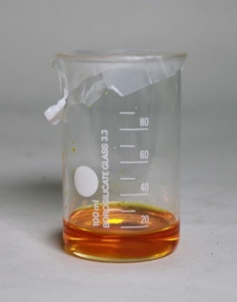
Abb. 3: Salpetersaure Cer(IV)-ammoniumnitrat-Lösung weist je nach Verdünnungsgrad eine gelblich-orangene Färbung auf.
Beobachtung: Es bildet sich eine Phasengrenze aus organischer Heptan-Ethanol-Phase oben und wässriger Phase aus Nachweisreagenz unten. An der Phasengrenze verfärbt sich die wässrige, gelb-orangene Cer(IV)-ammoniumnitrat-Lösung braunrot. Die Blindprobe weist keine Farbveränderung auf, die Lösung bleibt orange.
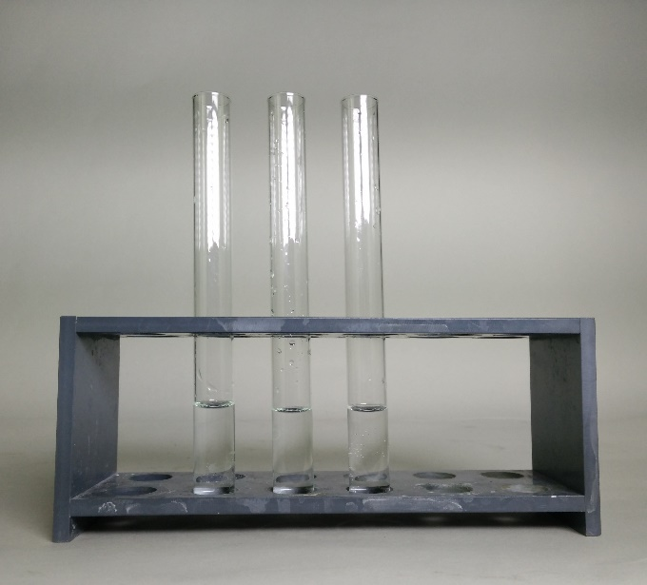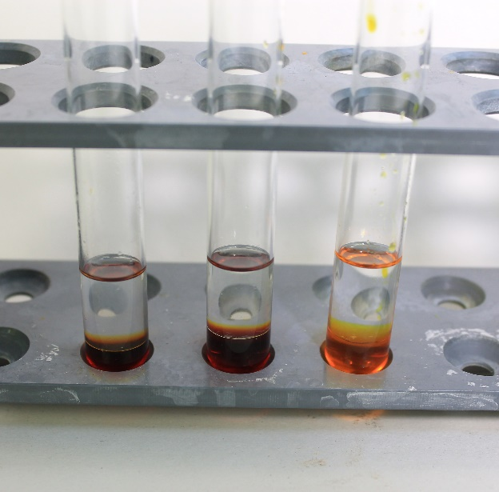
Abb. 4: Die farblosen Lösungen mit v.l.n.r. 5, 10 und 0 Vol.-% Ethanol weisen nach Cer(IV)-ammoniumnitrat-Lösung einen Farbveränderung von gelb nach rot auf. Die Vergleichslösung rechts weist nur die gelbliche Färbung des Nachweisreagenz auf.
Deutung: Ethanol kann in die wässrige Phase diffundieren. Gelb-orangene Cer(IV)-ammoniumnitrat reagiert mit Ethanol zu rotem Cer(IV)-ethanolat. Dieser Nachweis ist spezifisch für Alkanole, also auch andere Alkanole als Ethanol.
RG: [Ce(NO₃)₆]²⁻ + CH₃CH₂OH + H₂O ⇌ [Ce(NO₃)₅(CH₃CH₂O)]²⁻ + NO₃⁻ + H₃O⁺
Entsorgung: Cer(IV)-ammoniumnitrat-Lösung wird im Abfallbehälter für Schwermetalle entsorgt.
Heptan-Ethanol-Lösung bzw. Heptan oder Ethanol werden im Behälter für organische Lösungsmittel entsorgt.
Salpetersäure wird im Behälter für Säure-Base-Abfälle entsorgt.
Literatur: Heger, K. (2006). Zucker. http://www.chids.de/dachs/expvortr/777Zucker_Heger.pdf [abgerufen am 08.08.2015]
Illumnia-Chemie.de (2009). Nachweis von Alkoholen. http://illumina-chemie.de/alkohole-t1770.pdf (abgerufen am 15.08.2015)
Unterrichtsanschlüsse
Der Nachweis von Alkanolen kann als Einstieg in die Unterrichtseinheit über die Stoffklasse der Alkanole erfolgen. Anschließend können weitere Eigenschaften und die Verwendung von Alkanolen besprochen werden.

Arbeitsblatt – Erdöl und seine Verwendung
Aufgabe 1)
Benenne durch Ankreuzen die Gegenstände, die aus Erdölprodukten bestehen. Recherchiere dazu in Quellen deiner Wahl.
⎕ Nylon-Strumpf ⎕ Nagel ⎕ Dübel ⎕ Kerze ⎕ Kosmetik
⎕ Lego-Steine ⎕ Spiegel ⎕ Tesafilm ⎕ Medikament ⎕ Druckerpapier
Aufgabe 2)
Ermittle die Summenformel für folgende Stoffe.
Ethan ____________________________ Hexan _____________________________
Nonan ____________________________ Butan-2-ol _____________________________
Butan-1-ol ____________________________ Propan _____________________________
Aufgabe 3)
Erkläre, warum es wichtig ist den Erdölverbrauch zu senken. Nenne Beispiele, wie dies im Alltag umgesetzt werden kann.

Didaktischer Kommentar zum Schülerarbeitsblatt
Erdöl und Erdölprodukte finden sich im Alltag überall wieder. Dabei ist es oft nicht direkt ersichtlich, dass Erdöl verwendet wurde – die Erdölprodukte sind versteckt. Das Arbeitsblatt kann zum Ende der Unterrichtseinheit zu Erdöl und der Einführung in Themenbereiche der organischen Chemie verwendet werden. Es stellt einen Zusammenhang zwischen der Verwendung von Erdölprodukten und der gesellschaftlichen Bedeutung, sowie der Bedeutung für die Umwelt her.
Übergeordnet sind die folgenden prozessbezogenen Lernziele: Die SuS…
- diskutieren und bewerten die gesellschaftsrelevante Herstellung von Erdöl und Erdölprodukten aus unterschiedlichen Perspektiven (BW, Chemische Reaktion).
- stellen Bezüge zu anderen Fächern wie Erdkunde, Politik-Wirtschaft durch das Thema Erdöl her (BW, Chemische Reaktion).

Erwartungshorizont (Kerncurriculum)
Aufgabe 1)
Die SuS beschreiben Energieträger wie Erdölprodukte und Bioethanol und wichtige Rohstoffe wie Rohöl für die chemische Industrie (FW, Struktur-Eigenschaft).
Die SuS erkennen in den genannten Alltagsgegenständen die Verwendung von Produkten der chemischen Industrie wieder, die sich den Stoffen bedient, die in Erdöl vorkommen. Dabei gibt es auch überraschende Entdeckungen, da Erdölprodukte auch in Alltagsgegenständen verwendet wird, in denen es auf den ersten Blick nicht der Fall zu sein scheint.
Da Gegenstände benannt werden, die schon mit Erdölprodukten in Verbindung gebracht wurden, aber welche, die unbekannt sind, deckt diese Aufgabe Anforderungsbereich I und III ab.
Die Liste kann beliebig erweitert werden und die Gegenstände können als zum Anfassen ausgelegt werden, was das identifizieren als Erdölprodukt erleichtern kann. Dass z.B. in Papier Erdölprodukte als Füllstoffe – oder leicht überschaubar als Druckfarbe – verwendet wird, soll überraschen.
Aufgabe 2)
Die Schülerinnen und Schüler nennen die Summenformeln einfacher Alkane und Alkanole. Die Nomenklatur von Alkanen und Alkanolen ist nicht direkt im Kerncurriculum Niedersachsen als Kompetenz aufgeführt. Jedoch beziehen sich die „ergänzenden Differenzierungen der in dem Kompetenzbereich Fachwissen genannten Inhalte und Begriffe“ auf ebendiese Stoffgruppen der Alkane und Alkanole. Die Nomenklatur von unverzweigten Alkanen und Alkanolen mit ihrer funktionellen Hydroxy-Gruppe sollte zuvor im Unterricht behandelt werden. Eine Liste der Alkanvorsilben, die zulässt auf die Anzahl der C-Atome zu schließen sollte verfügbar gemacht werden.
Wenn die Nomenklatur zuvor im Unterricht besprochen wurde deckt diese Aufgabe den Anforderungsbereich II ab, indem die SuS ihr Wissen anwenden und Stoffnamen Summenformeln zuordnen.
Aufgabe 3)
Die SuS diskutieren und bewerten gesellschaftsrelevante chemische Reaktionen (z. B. großtechnische Prozesse) aus unterschiedlichen Perspektiven (BW, Chemische Reaktion). Die SuS sollen bei dieser Aufgabe die gesellschaftliche Bedeutung der Verwendung von fossilen Brennstoffen diskutieren und die Bedeutung für die Umwelt erkennen. Hierzu können Artikel aus Zeitungen oder dem Internet bereitgelegt werden, die bei der Darstellung des Themas helfen.
Die SuS betrachten die gesamtgesellschaftliche Bedeutung und stellen ihr Wissen in einen größeren Zusammenhang. Es werden Bezüge zum Kohlenstoff-Stoffkreislauf gezogen. Diese Aufgabe entspricht dem Anforderungsniveau III.

Erwartungshorizont (Inhaltlich)
Aufgabe 1)
Erdölprodukte sind Nylon-Strümpfe, Dübel, Kerzen, Kosmetik, Legosteine, Tesafilm, Medikamente und auch Druckerpapier kann Erdölprodukte enthalten. Die Strümpfe, Dübel, Lego-Steine und Tesafilm bestehen aus verschiedenen Kunststoffen, die dem Erdöl abgewonnen werden können. Das Paraffin, welches als Kerzenwachs verwendet wird ist in vielen Kerzen ebenfalls ein Erdölprodukt. Überraschenderweise ist auch in vielen Papiersorten Bindemittel enthalten, die Erdölprodukte sind. Hierbei handelt es sich um Polymere auf Basis von Acrylaten oder Polyurethanen. In Medikamenten dienen die organischen Erdölprodukte oft als Edukte zur Synthese von Wirkstoffen. Außerdem dient Paraffin aus Erdöl als Grundstoff zur Herstellung von Vaseline, die die Wirkstoffe in Salben aufnimmt.
Aufgabe 2)
Ethan C₂H₆ Hexan C₆H₁₄
Nonan C₉H₂₀ Butan-2-ol C₄H₁₀O bzw. C₄H₉OH
Butan-1-ol C₄H₁₀O bzw. C₄H₉OH Propan: C₃H₈
Aufgabe 3)
Erdöl wird meist als Treibstoff verwendet, zu Kunststoffen weiterverarbeitet oder dient als Grundlage für viele andere Stoffe, die täglich verbraucht werden. Die meisten Stoffe werden verbrannt. Ob direkt als Kraftstoff, in Müllverbrennungsanlagen oder Kerzenwachs. Dabei wurde das Erdöl aus der Erde gefördert und als fossiler Energieträger in den Kohlenstoffkreislauf der Erde eingebracht. Es entsteht schon bei der Aufarbeitung viel Kohlenstoffdioxid, da hierzu viel Energie benötigt wird. Werden die Rohstoffe letztendlich verbrannt befindet sich in der Atmosphäre mehr Kohlenstoffdioxid, das ein Treibhausgas ist. Treibhausgase sind dafür verantwortlich, dass sich die Atmosphäre langsam erwärmt, was weitreichende Folgen hat.
Senkt man den persönlichen Erdölverbrauch hilft man die Umwelt zu schützen und daraus entstehende gesellschaftliche Probleme zu vermeiden. Im Alltag können vermehrt auf pflanzliche Produkte (pflanzliches Kerzenwachs, Biokunststoffe) umsteigen und kurze Strecken mit dem Fahrrad gefahren werden. Pflanzliche Energieträger wurden von den Pflanzen dem Kohlenstoffkreislauf entnommen und beim Verbrauch wieder zugeführt. Dem Kohlenstoffkreislauf entzogenes und wieder zugeführtes Kohlenstoffdioxid halten sich die Waage.

